Hemtenta, HIS B05, dk 4.

Under 1900-talet skedde en rad förändringar gällande föreställningar om kropp och sociala relationer. Vi har diskuterat dessa utifrån genus-, sexualitet-, etnicitet-, och klassperspektiv. Välj två av perspektiven utifrån dessa diskusisoner eller utifrån kurslitteraturen. Gör därefter en analys av reklamannonser hämtade från svensk veckopress utifrån de två perspektiv som du valt att presentera. Annonserna finns bifogade. Avsluta med en sammanfattande reflektion på ca ½-1sida.

Tänk på att förankra ditt svar i kurslitteraturen och referera den i fotnoter. Du förväntas redogöra för kurslitteraturen som hör till de teman du väljer, men du får också använda andra delar av kurslitteraturen eller annan litteratur du känner till i den mån den är relevant för att svara på frågan.

Ditt svar skall omfatta totalt 3-5 sidor och skrivas som en löpande text. Analytiska, resonerande, välstrukturerade och självständigt genomtänkta svar premieras framför en mer refererande text.

Skicka texten senast måndagen den 19 januari kl 12 till emma.severinsson@hist.lu.se

Lycka till!
Emma

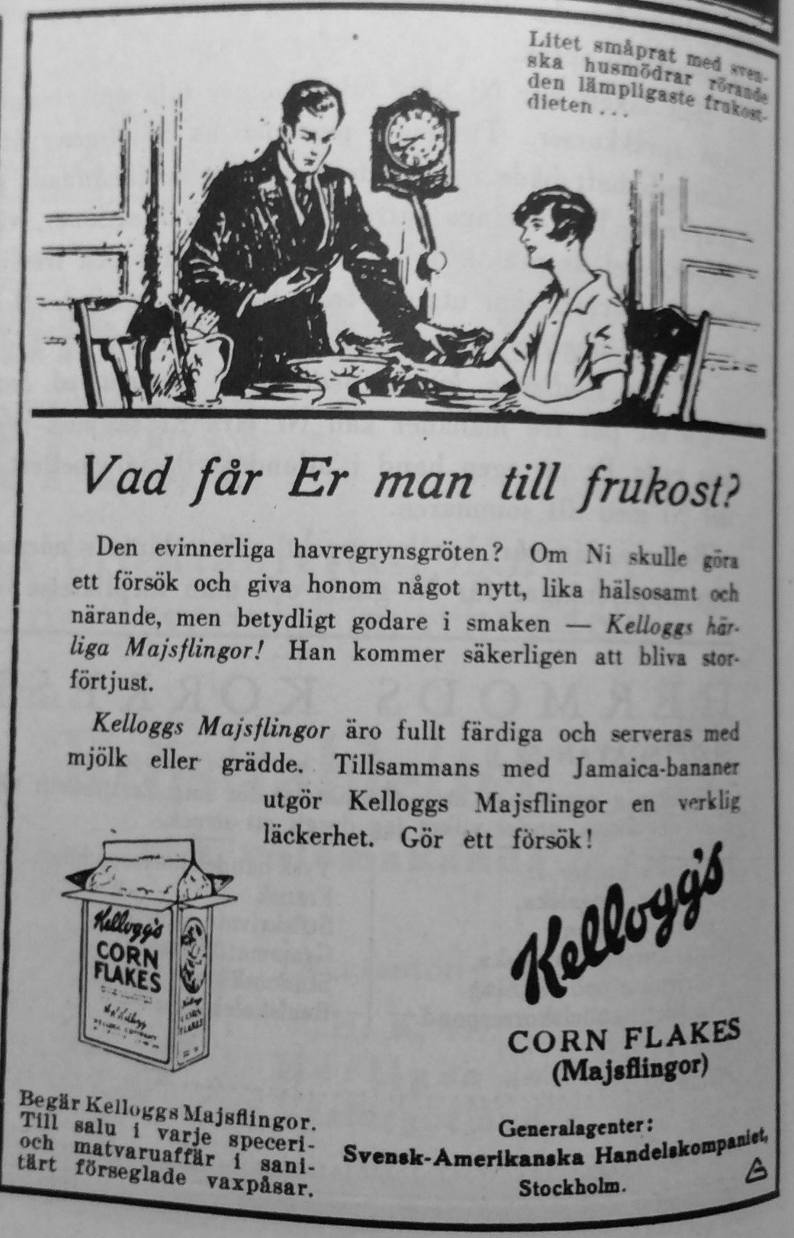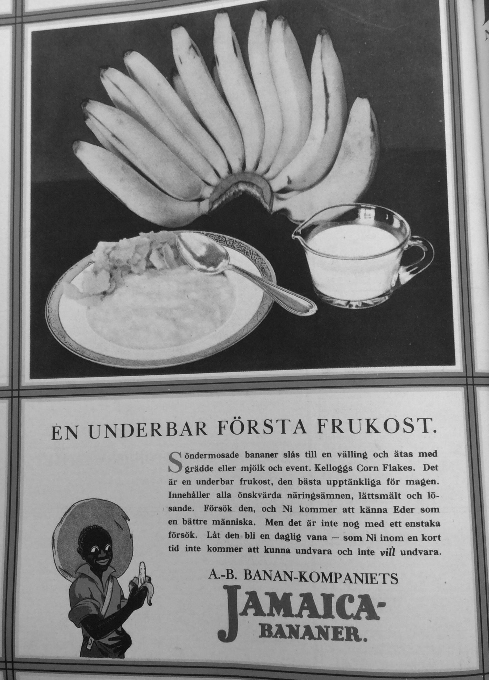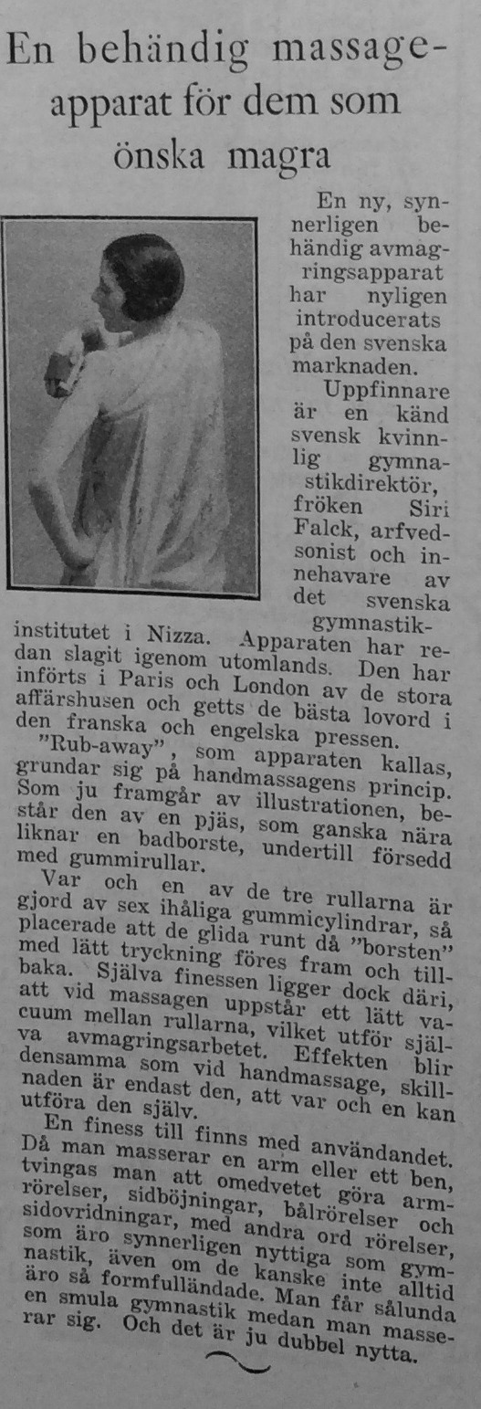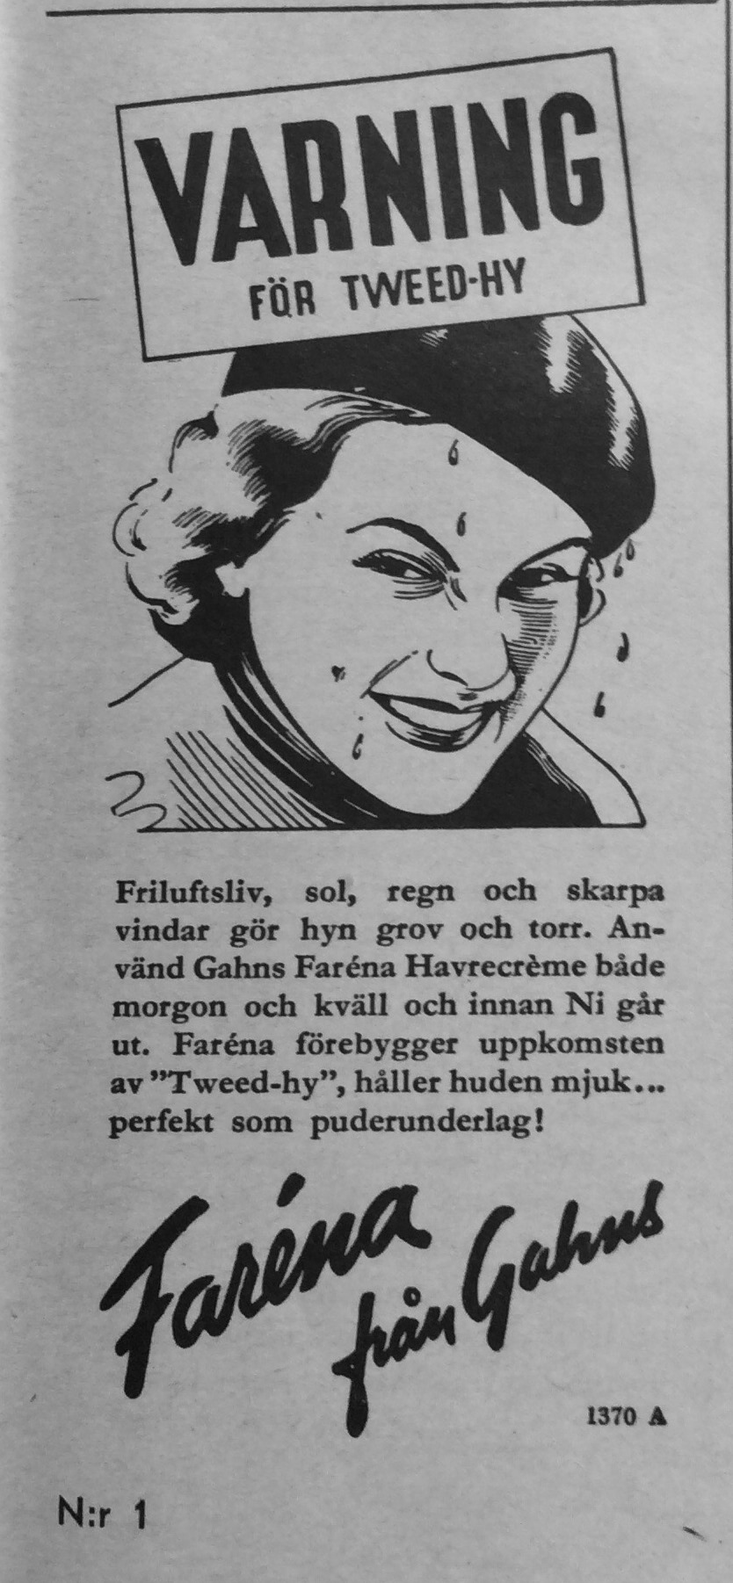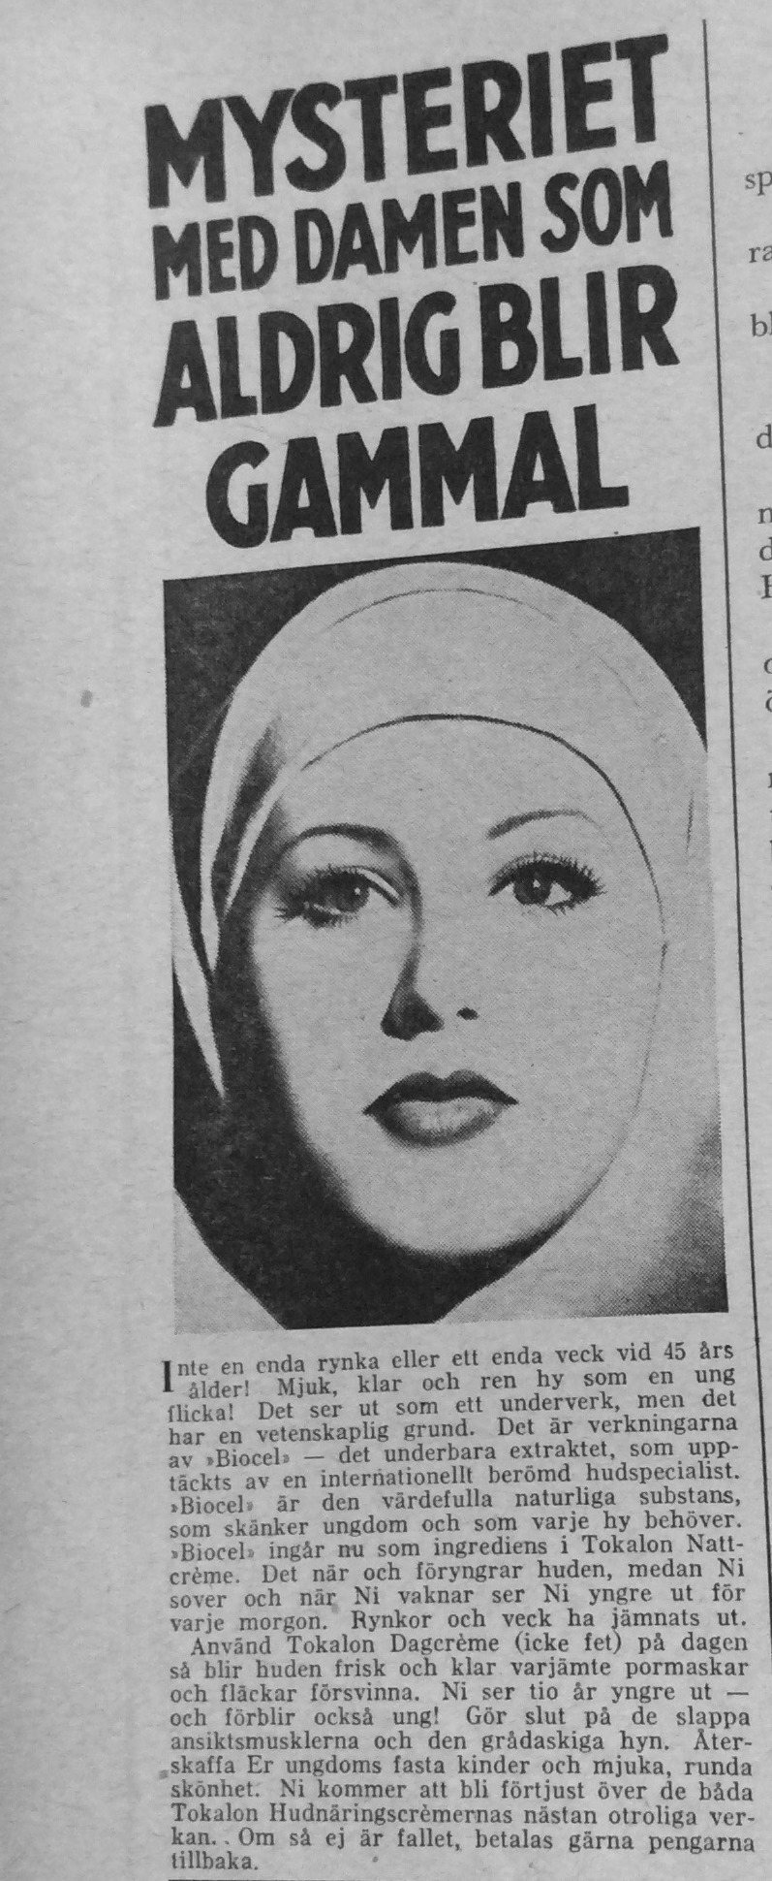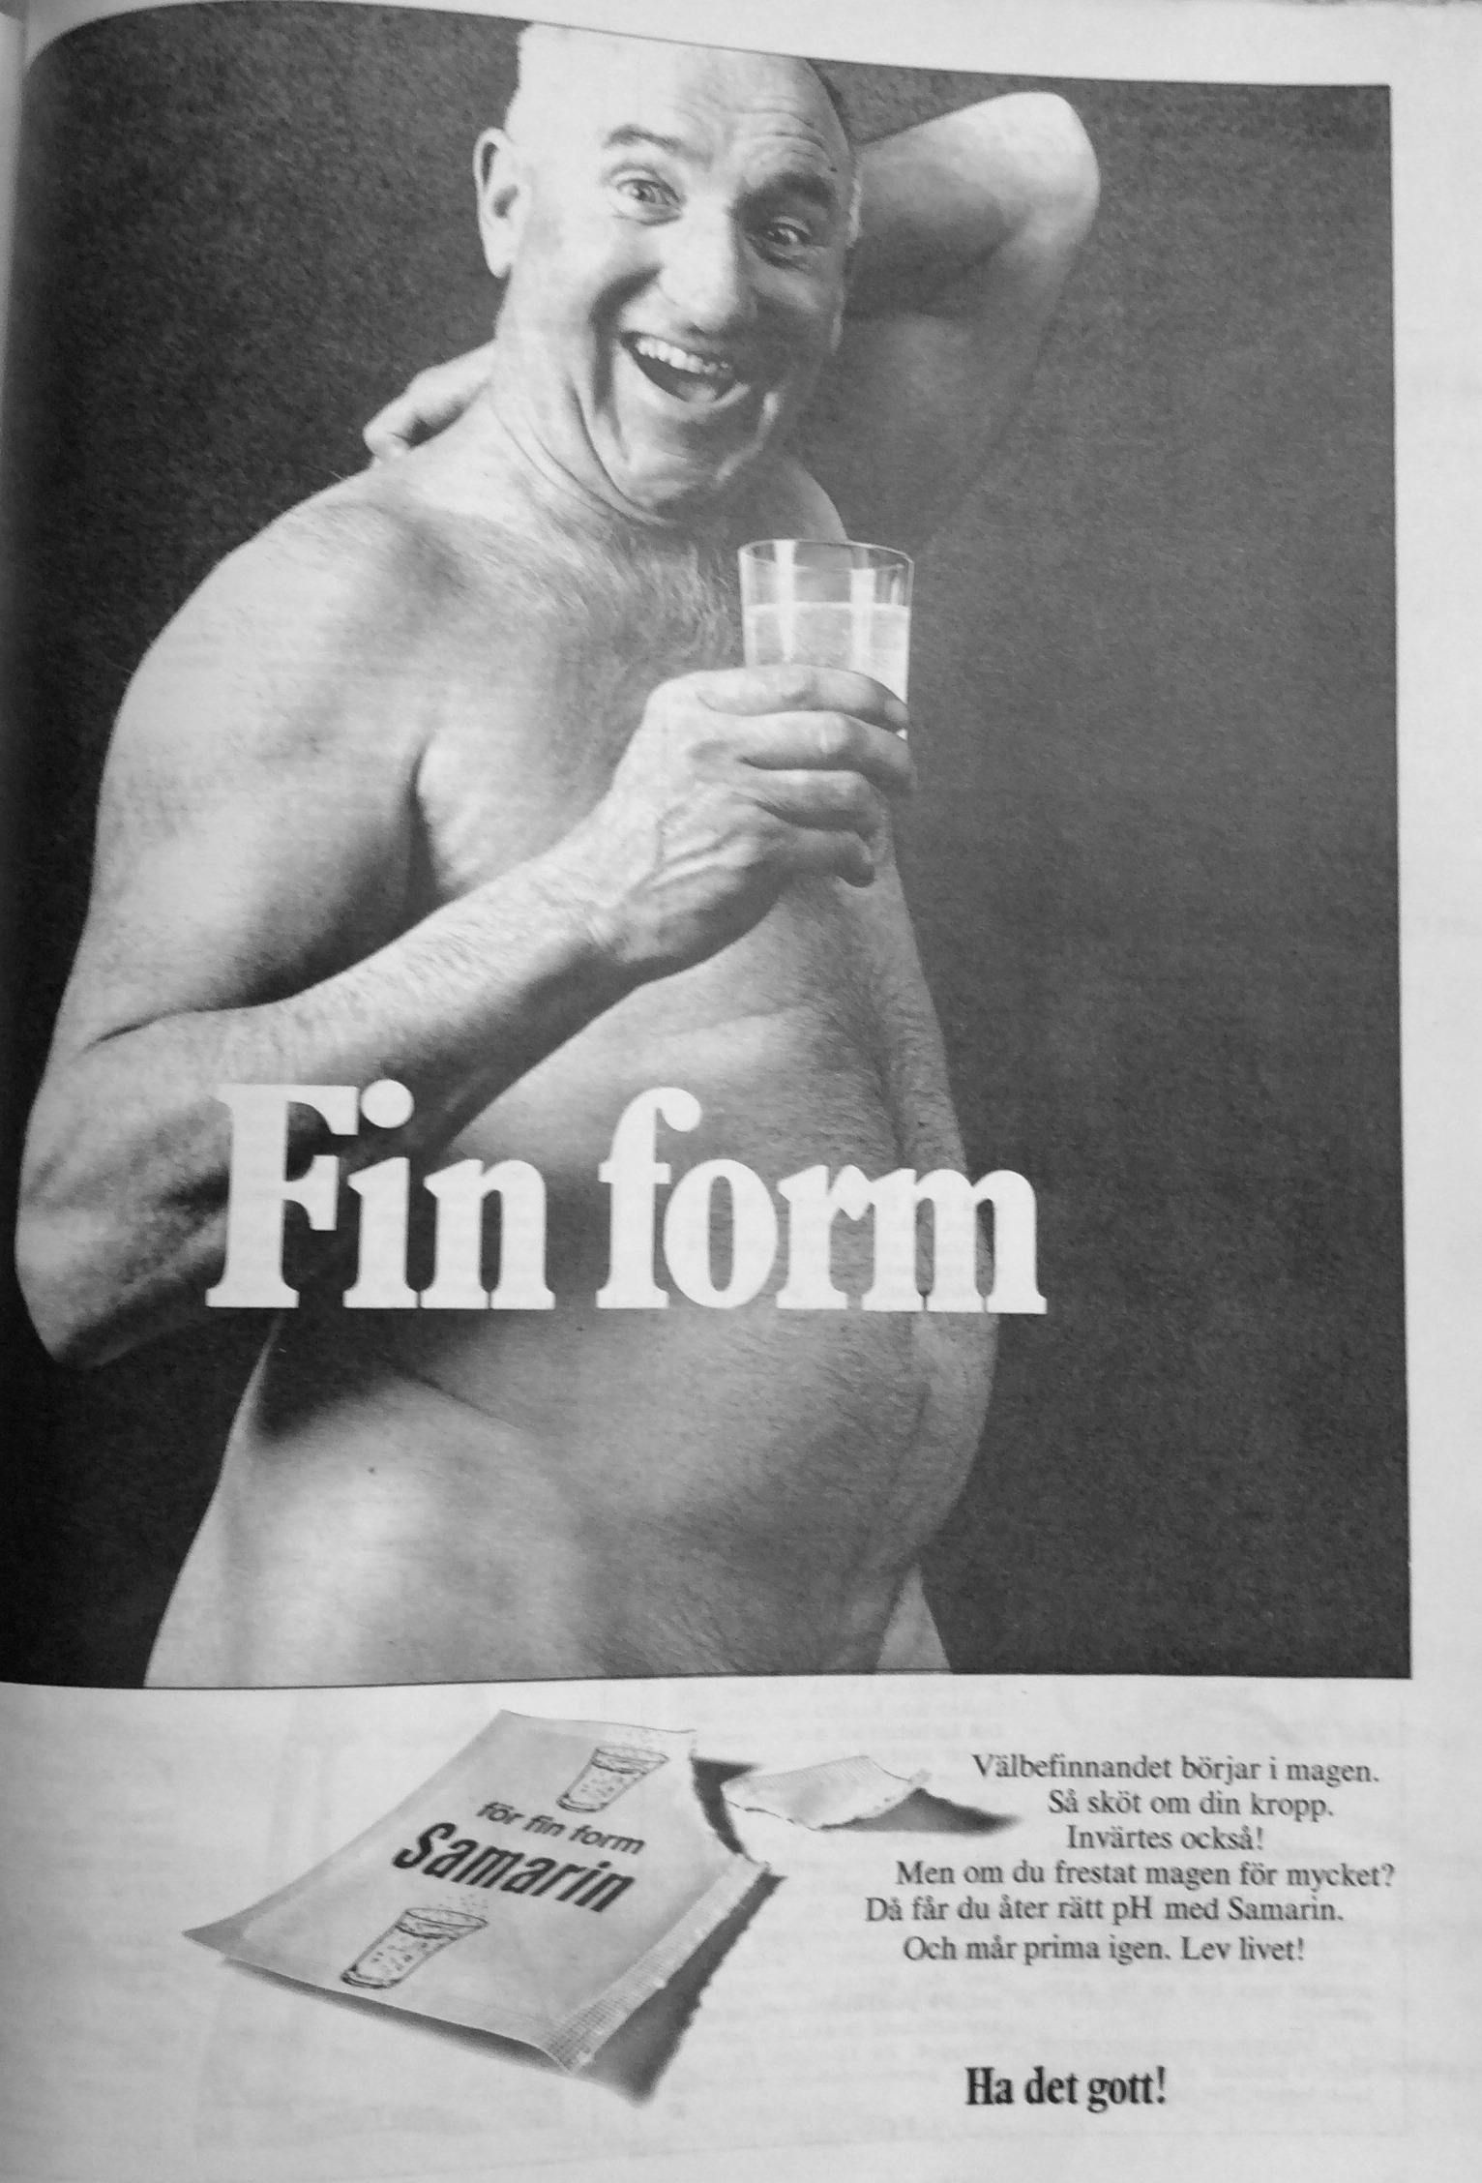

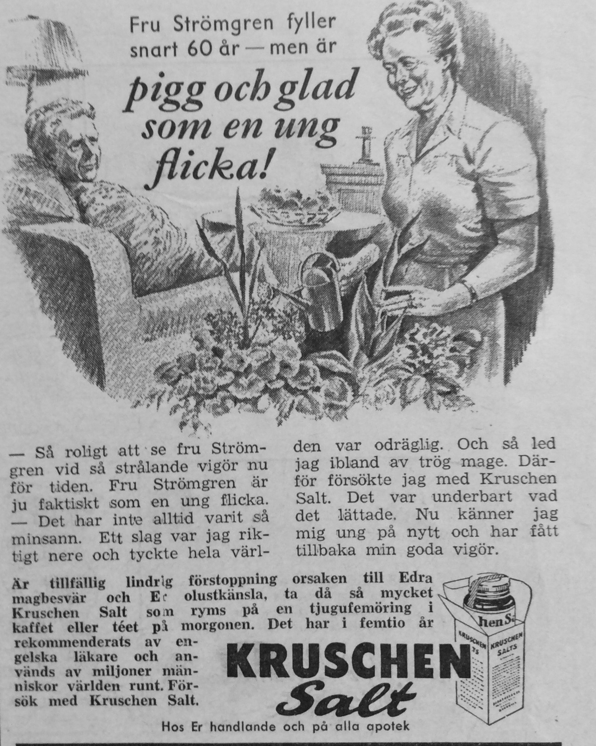
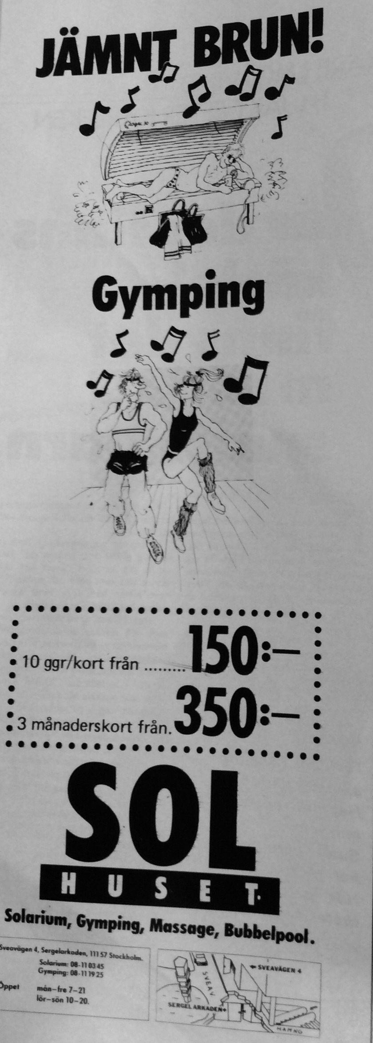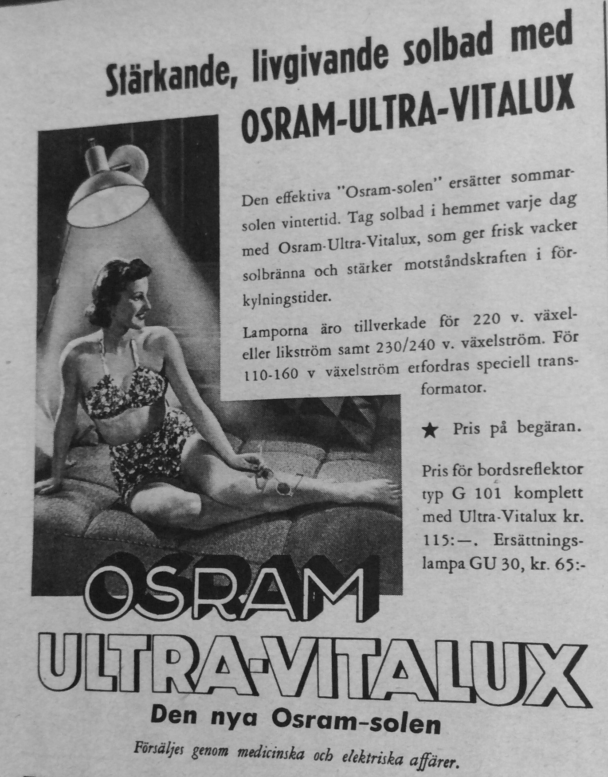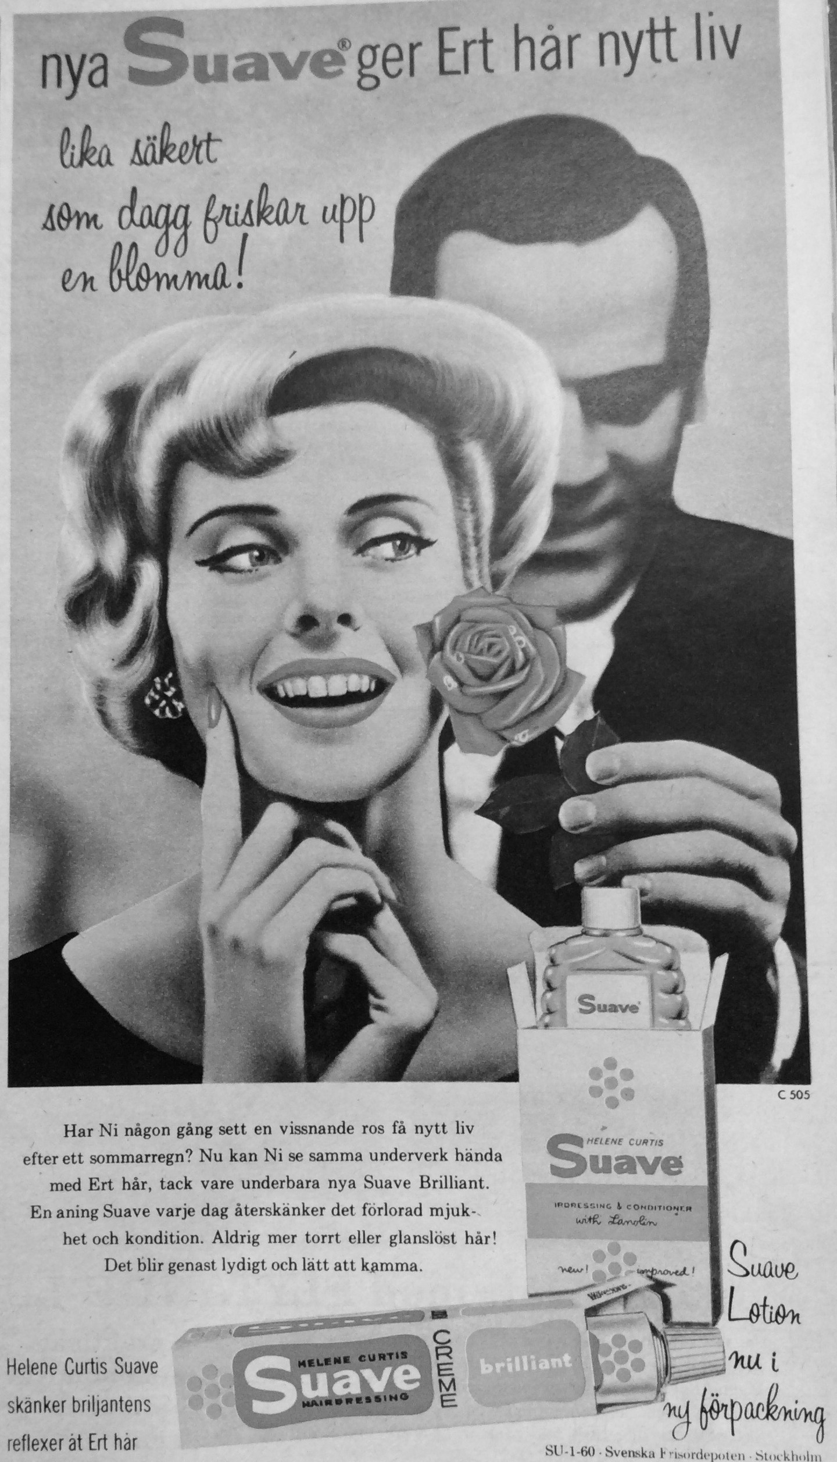

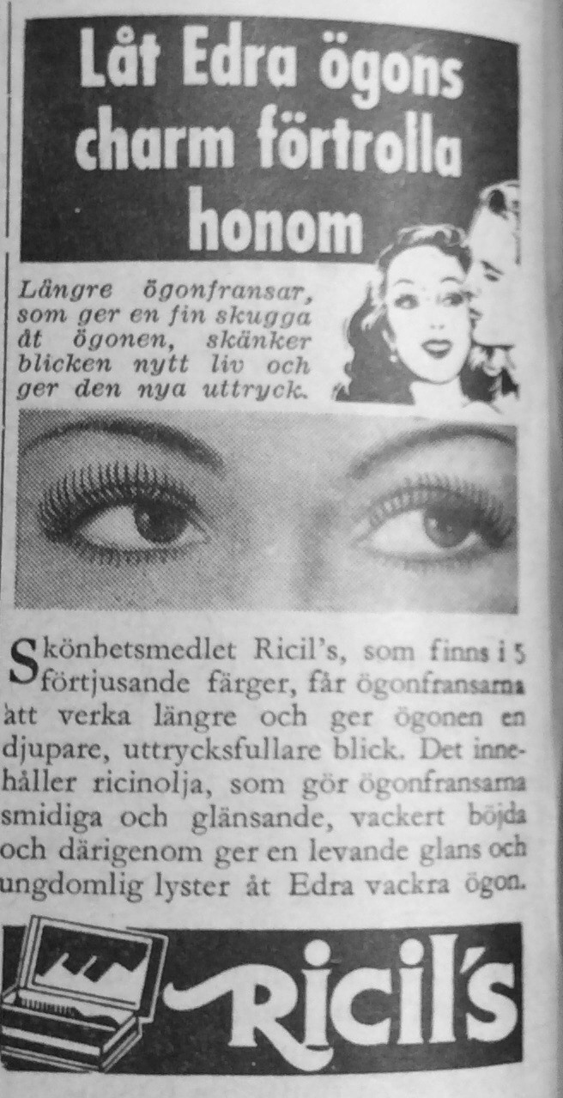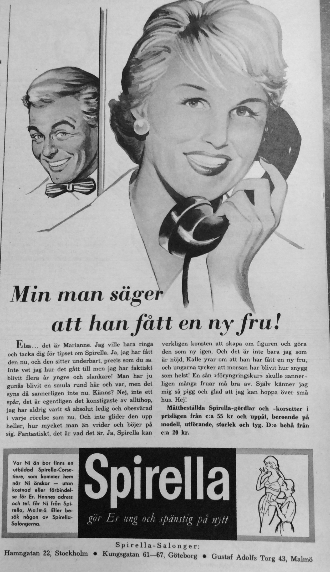
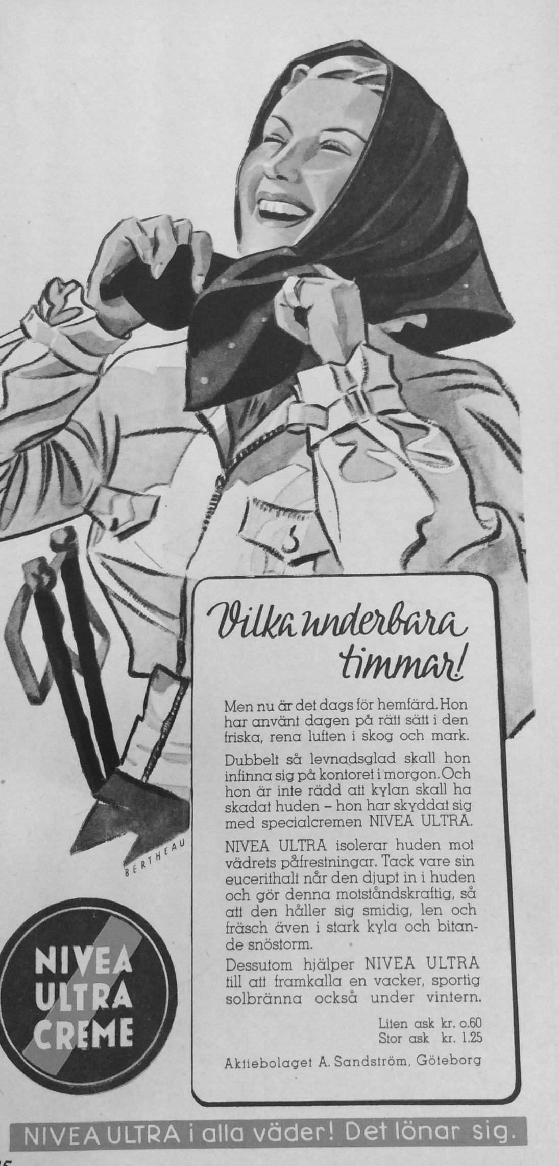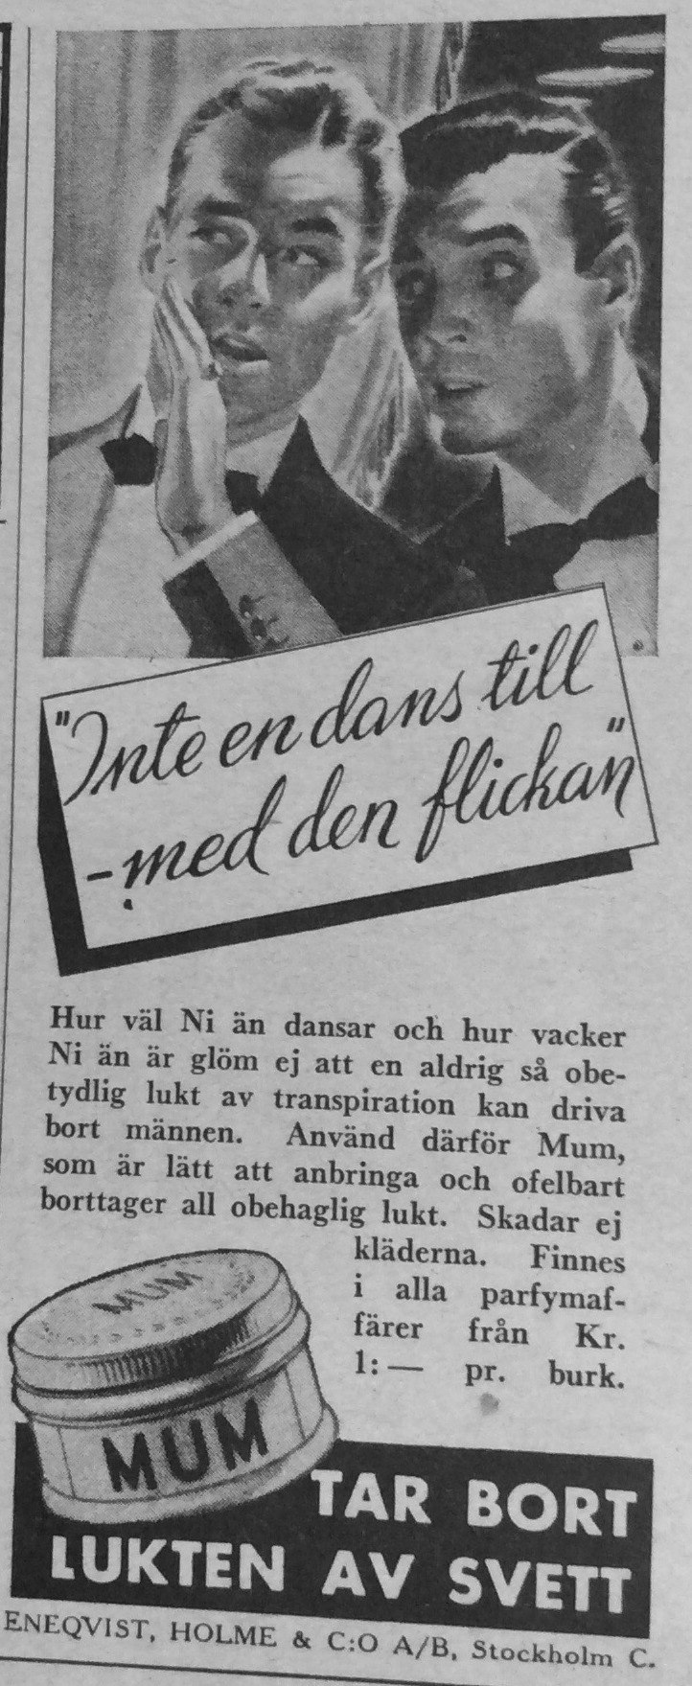

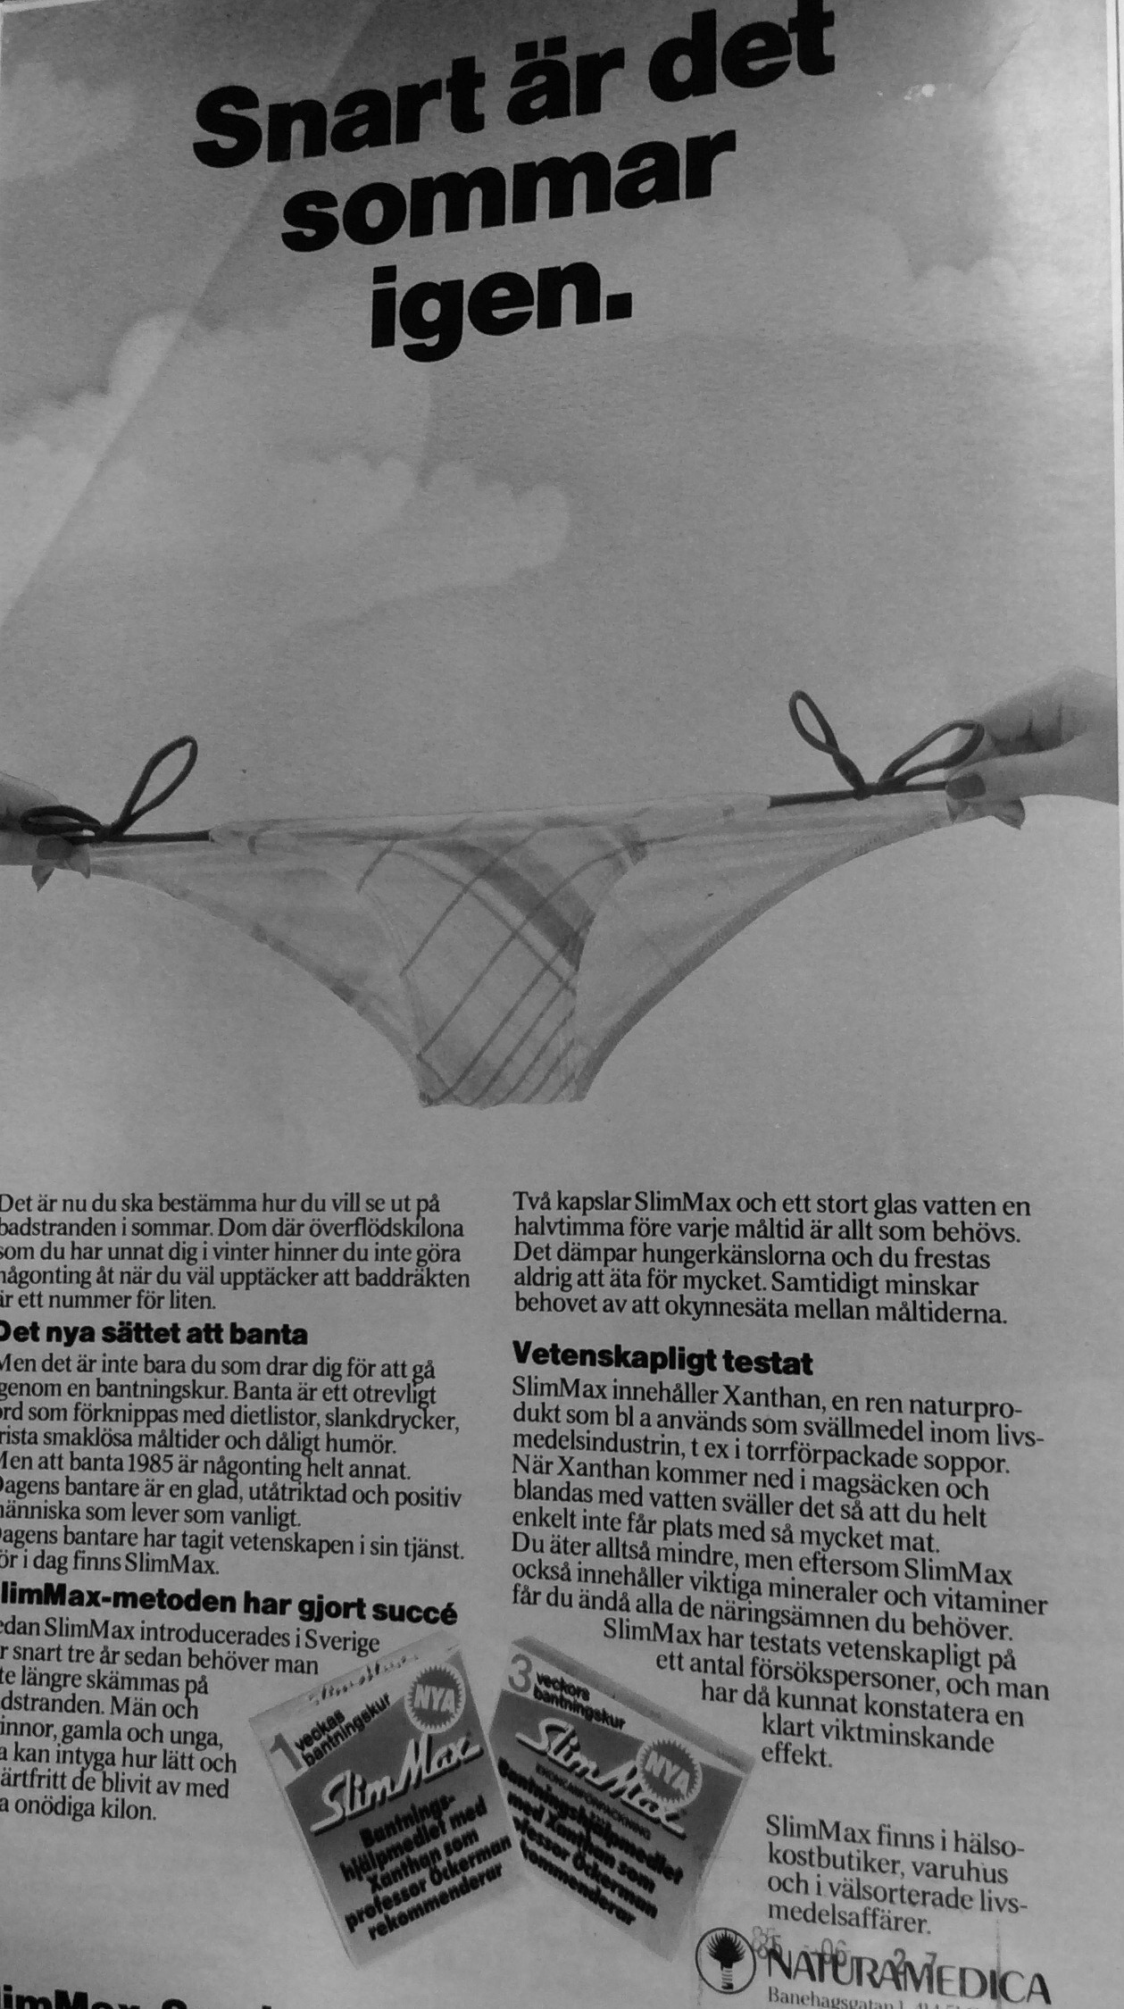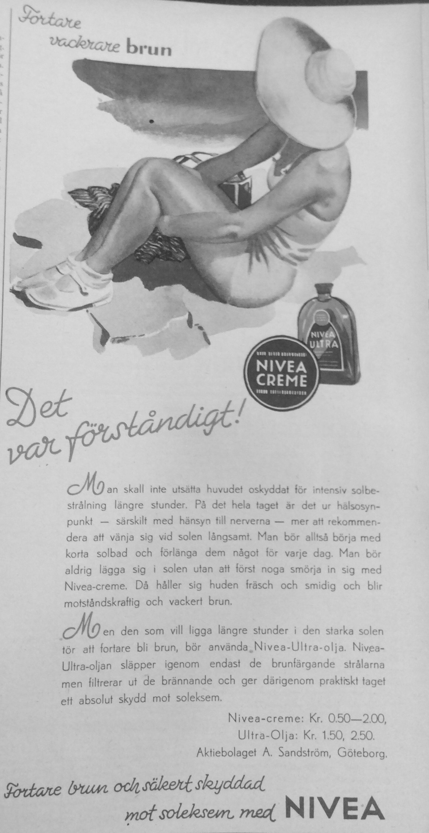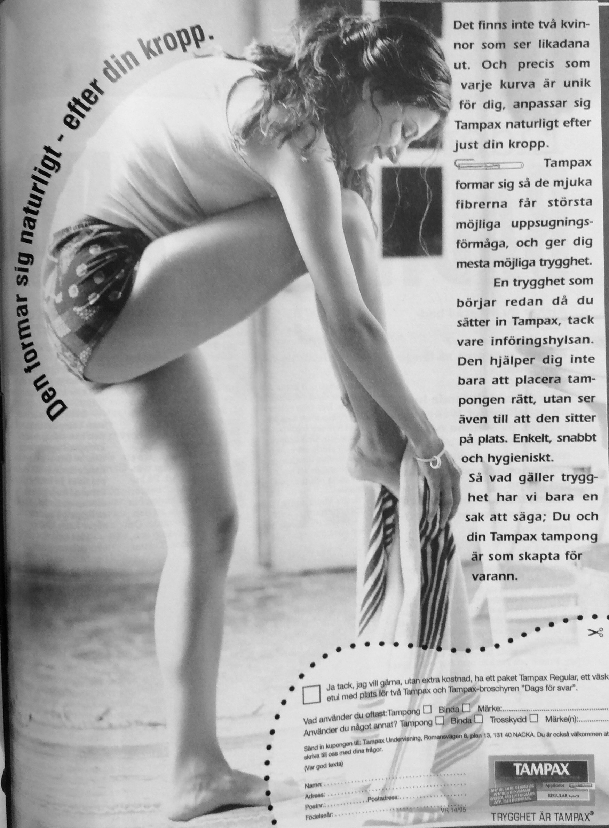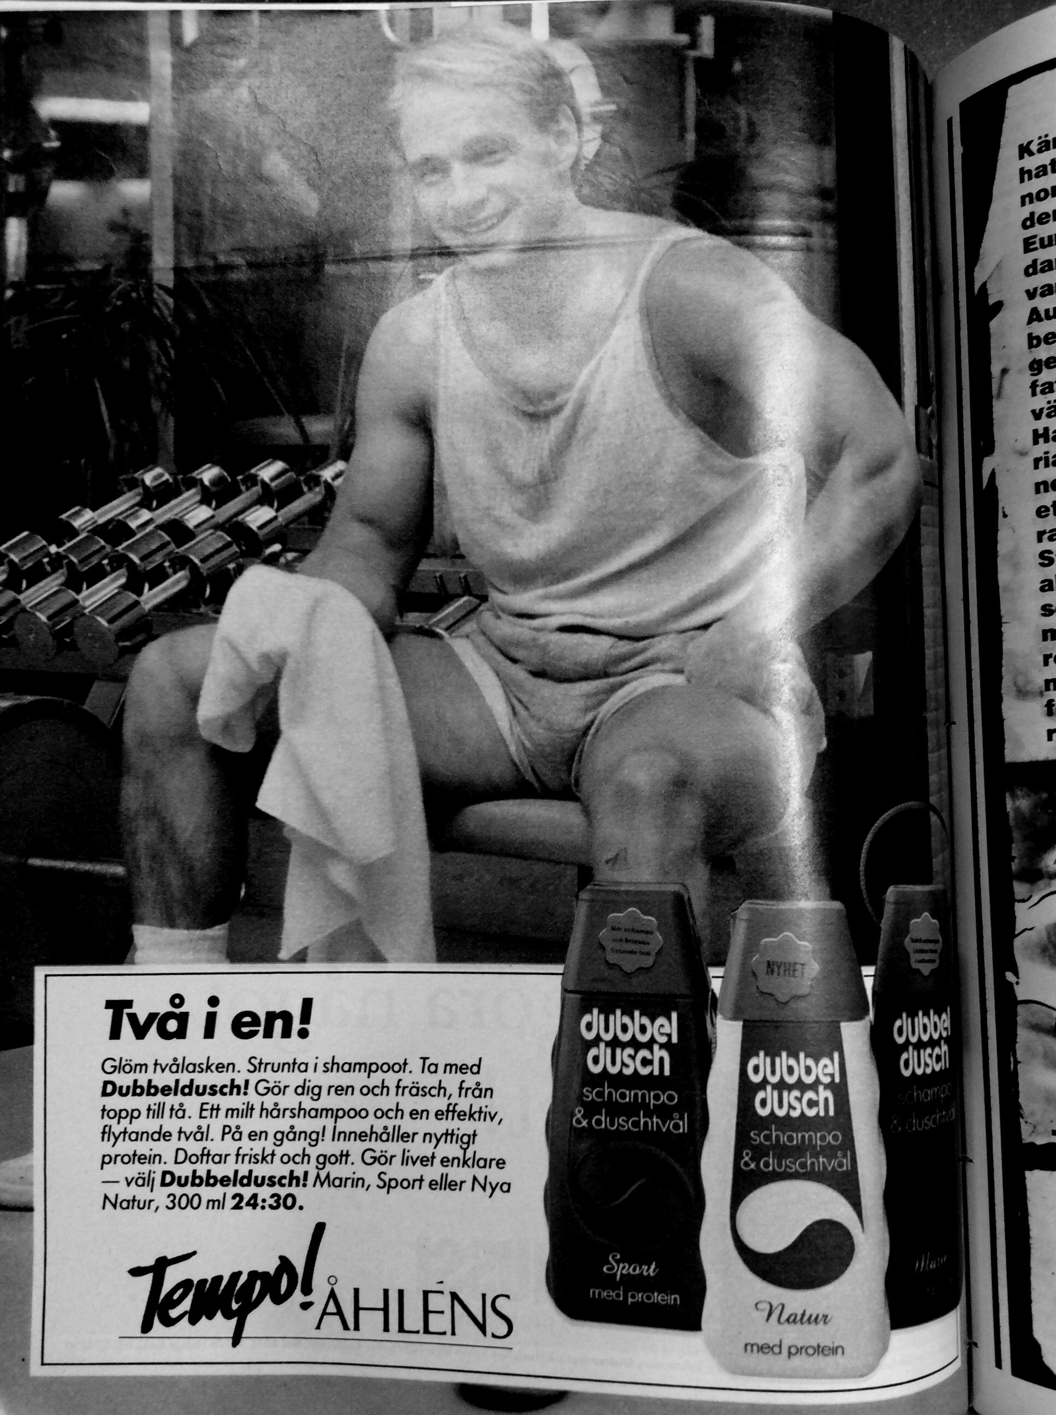

Annonserna är hämtade från:

- Husmodern 1930, Kellogs
- Charme 1926, Jamaica Bananer
- Charme 1926, avmagringsapparat
- Svensk damtidning 1940, Gahns
- Svensk damtidning 1940, Biocel
- Metallarbetaren 1970, Samarin
- Veckorevyn 1985 , Jane Helen
- Husmodern 1950, Kruschen salt
- Veckorevyn 1985, Solhuset
10. Svensk damtidning 1940, Osram Ultra Vita lux
11. Svensk damtidning 1960, Suave
12. Veckorevyn 1995, Alyssa Ashley
13. Husmodern 1950, Ricilis
14. Svensk damtidning 1960, Spirella
15. Svensk damtidning 1940, Nivea
16. Svensk damtidning 1940, Mum
17. Veckorevyn 1985, Slim Max
18. Svensk damtidning 1940, Nivea
19. veckorevyn 1995, Tampax
20. Veckorevyn 1985, Temp, Åhléns

